A～H都是初中化学中的常见物质，它们之间的转化关系如下图所示。物质A是天然气的主要成分，物质E是一种常见的食品干燥剂。请回答：
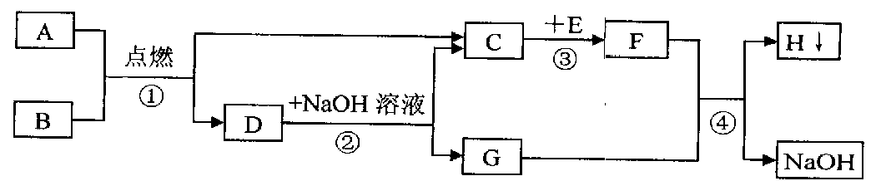
（1）物质A的化学式为（ ）
A. CH₄ B. CO C. H₂ D. C
（2）反应③的基本反应类型是（ ）
A. 化合反应 B. 分解反应 C. 置换反应 D. 复分解反应
（3）反应②的化学方程式为（ ）
A. NaOH＋HCl＝NaCl＋H₂O
B. CO₂＋2NaOH＝Na₂CO₃＋H₂O
C. CO₂＋NaOH＝NaCO₃＋H₂O
D. CO₂＋NaOH＝Na₂CO₃＋H₂O
（4）反应④的化学方程式为（ ）
A. Ba（OH）₂ ＋Na₂SO₄＝BaSO₄↓＋2NaOH
B. Ba（OH）₂＋Na₂ CO₃＝BaCO₃ ↓＋2NaOH
C. Ca（OH）₂＋Na₂CO₃＝CaCO₃＋2NaOH
D. Ca（OH）₂＋Na₂CO₃＝CaCO₃↓＋2NaOH
解析：
物质A是天然气的主要成分，则物质A是CH₄，CH₄与氧气反应生成水和二氧化碳。二氧化碳能与Na OH溶液反应生成碳酸钠，所以物质D是二氧化碳，物质C是水。物质E是一种常见的食品干燥剂，则物质E是氧化钙，与水反应生成物质F氢氧化钙。氢氧化钙与碳酸钠反应得到的沉淀H是碳酸钙。
答案：（1）A；（2）A；（3）B；（4）D

